2010年普通高校招生统一考试（江苏卷）
化学试题
可能用的哦啊的相对原子质量：H 1 C 12 N 14 O16 Na 23 Mg 24
Al 27 S 32 Cl 35.5 Ca 40 Fe 56 Cu 64 Ag 108 I 127

选择题
单项选择题：本题包括7小题，每小题2分，共计14分。每小题只有一个选项符合题意。
1、化学与能源开发、环境保护、资源利用等密切相关。下列说法正确的是
A．为提高农作物的产量和质量，应大量使用化肥和农药
B．绿色化学的核心是应用化学原理对环境污染进行治理
C．实现化石燃料清洁利用，就无需开发新能源
D．垃圾是放错地方的资源，应分类回收利用
2、谁是最宝贵的资源之一。下列表述正确的是
A．的电子式为
B．4℃时，纯水的
C．中，质量数之和是质子数之和的两倍
D．，水分之间的平均距离
3．下列离子方程式表达正确的是
A．用惰性电极电解熔融氯化钠：
B．用氢氧化钠溶液出去铝表面的氧化膜：
C．用稀氢氧化钠吸收二氧化氮：
D．用食醋除去水瓶中的水垢：
4．下列有关物质的性质或应用的说法不正确的是
A．二氧化硅是生产光纤制品的基本原料
B．水玻璃可用于生产黏合剂和防火剂
C．盐析可提纯蛋白质并保持其生理活性
D．石油分馏可获得乙烯、丙烯和丁二烯
5．设 为阿伏伽德罗常数的值，下列叙述正确的是
A．常温下，的溶液中氮原子数为0.2
B．1羟基中电子数为10
C．在反应中，每生成3转移的电子数为6
D．常温常压下，22.4L乙烯中键数为4
6、常温下，下列各组离子在指定溶液中能大量共存的是
A．的溶液中：
B．由水电离的的溶液中：
C．的溶液中：
D．的溶液中：
7、下列有关实验原理或操作正确的是
A.选择合适的试剂，用图1所示装置可分别制取少量
B．制备乙酸乙酯时，向乙醇中缓慢加入浓硫酸和冰醋酸
C．洗涤沉淀时（见图2），向漏斗中加适量水，搅拌并虑干
D．用广泛试纸测得溶液的
不定项选择题：本题包括7小题，每小题4分，共计28分。每小题有一个或两个选项符合题意。若正确答案只包括一个选项，多选时，该题的0分；若正确答案包括两个选项，只选一个且正确的的2分，选两个且都正确的得满分，但只要选错一个，该小题就得0分。

8、下列说法不正确的是
A．铅蓄电池在放电过程中，负极质量减小，正极质量增加
B．常温下，反应不能自发进行，则该反应的
C．一定条件下，使用催化剂能加快反应速率并提高反应物的平衡转化率
D相同条件下，溶液中的的氧化性依次减弱

9阿魏酸在食品、医药等方面有若广泛用途。一种合成阿魏酸的反应可表示为
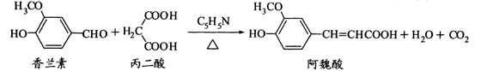下列说法正确的是
A. 可用酸性溶液检测上述反应是否有阿魏酸生成
B. 香兰素、阿魏酸均可与、溶液反应
C. 通常条件下，香兰素、阿魏酸都能发生取代、加成、消去反应
D. 与香兰素互为同分异构体，分子中有4种不同化学环境的氢，且能发生银镜反应的酚类化合物共有2种

10. 下列实验操作与预期实验目的或所得实验结论一致的是
选项 | 实验操作 | 实验目的或结论
A | 某钾盐溶于盐酸，产生能使澄清石灰水变浑浊的无色无味气体 | 说明该钾盐是
B | 向含有少量的溶液中加入足量粉末，搅拌一段时间后过滤 | 除去溶液中少量
C | 常温下，向饱和溶液中加少量粉末，过滤，向洗净的沉淀中加稀盐酸，有气泡产生 | 说明常温下
D | 与浓硫酸170℃共热，制得的气体通人酸性溶液 | 检验制得气体是否为乙烯

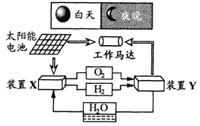
11. 右图是一种航天器能量储存系统原理示意图。
下列说法正确的是
A. 该系统中只存在3种形式的能量转化
B. 装置Y中负极的电极反应式为：
C. 装置X能实现燃料电池的燃料和氧化剂再生
D. 装置X、Y形成的子系统能实现物质的零排放，
并能实现化学能与电能间的完全转化
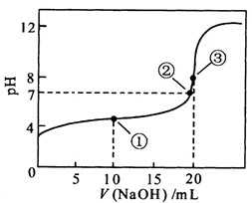
12. 常温下，用 0.1000 NaOH溶液滴定 20.000.10000 溶液滴定曲线如右图。下列说法正确的是
A. 点①所示溶液中：
B. 点②所示溶液中：
C. 点③所示溶液中：
D. 滴定过程中可能出现：
13. 已知A、B、C、D、E是短周期中原子序数依次增大的5种主族元素，其中元素A、E的单质在常温下呈气态，元素B的原子最外层电子数是其电子层数的2倍，元素C在同周期的主族元素中原子半径最大，元素D的合金是日常生活中常用的金属材料。下列说法正确的是
A. 元素A、B组成的化合物常温下一定呈气态
B. 一定条件下，元素C、D的最高价氧化物对应的水化物之间能发生反应
C. 工业上常用电解法制备元素C、D、E的单质
D. 化台物AE与CE古有相同类型的化学键

14.在温度、容积相同的3个密闭容器中，按不同方式投入反应物，保持恒温、恒容，测得反应达到平衡时的有关数据如下（已知 ⊿H=-92.4kJ·mol⁻¹）
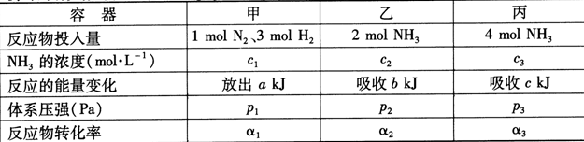
下列说法正确的是
A. B. C. D.
非选择题
15. （12分）高纯是制备高性能磁性材料的主要原料。实验室以为原料制备少量高纯的操作步骤如下：
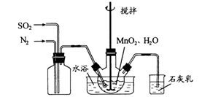
（1）制备溶液：
在烧瓶中（装置见右图）加入一定量和水，搅拌，
通入和混合气体，反应3h。停止通入，
继续反应片刻，过滤（已知）
①石灰乳参与反应的化学方程式为 。
②反应过程中，为使尽可能转化完全，在通入和比例一定、不改变固液投料的条件下，可采取的合理措施有 、 。
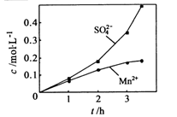
③若实验中将换成空气，测得反应液中
、的浓度随反应时间t的浓度变化如右图。
导致溶液中、浓度变化产生明显差异的
原因是 。
（2）制备高纯固体：已知难溶于水、乙醇，潮湿时易被空气氧化，开始分解；开始沉淀时。请补充由（1）时制得的制备高纯的操作步骤【实验中可选用的试剂： 、、 、】。
① ；② ；③ ；④ ；⑤低于。
16.（10分）钡盐行业生产中排出大量的钡泥[主要含有、、、等]。某主要生产、、的化工厂利用钡泥制取，其部分工艺流程如下：
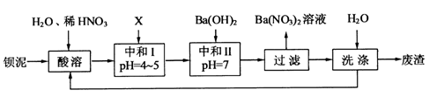
（1）酸溶后溶液中，与的反应化学方程式为 。
（2）酸溶时通常控制反应温度不超过，且不使用浓硝酸，
原因是 、 。
（3）该厂结合本厂实际，选用的X为 （填化学式）；中和Ⅰ使溶液中 （填离子符号）的浓度减少（中和Ⅰ引起的溶液体积变化可忽略）。
（4）上述流程中洗涤的目的是 。
17.（8分）下表列出了3种燃煤烟气脱硫方法的原理。
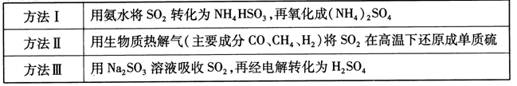
- 方法Ⅰ中氨水吸收燃煤烟气中的化学反应为
能提高燃煤烟气中去除率的措施有 ▲ （填字母）。
A．增大氨水浓度 B.升高反应温度
C.使燃煤烟气与氨水充分接触 D. 通入空气使转化为
采用方法Ⅰ脱硫，并不需要先出去燃煤烟气中大量的，原因是▲（用离子方程式表示）。
- 方法Ⅱ重要发生了下列反应：
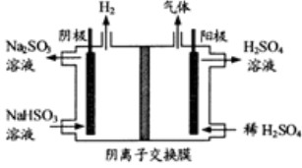
与反应生成的热化学方程式为▲ 。
- 方法Ⅲ中用惰性电极电解溶液的装置
如右图所示。阳极区放出的气体的成分为▲ 。
（填化学式）
18.（12分）正极材料为的锂离子电池被广泛用作便携式电源。但钴的资源匮乏限制了其进一步发展。
（1）橄榄石型是一种潜在的锂离子电池正极材料，它可以通过、与溶液发生共沉淀反应，所得沉淀经80℃真空干燥、高温成型而值得。
①共沉淀反应投料时，不将和溶液直接混合的原因是▲ 。
②共沉淀反应的化学方程式为▲ 。
③高温成型前，常向中加入少量活性炭黑，其作用除了可以改善成型后的的导电性能外，还能▲ 。
（2）废旧锂离子电池的之极材料试样（主要含有及少量AI、Fe等）可通过下列实验方法回收钴、锂。
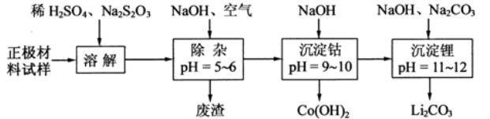
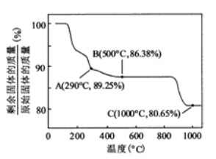
- 在上述溶解过程中，，在溶解过程中反应的化学方程式为▲ 。
- 在空气中加热时，固体残留率随温度的变化
如右图所示。已知钴的氢氧化物加热至290℃时已完全
脱水，则1000℃时，剩余故土成分为▲ 。（填化学式）；
在350~400℃范围内，剩余故土成分为▲ 。（填化学式）。

19. (14分)阿立哌唑(A)是一种新的抗精神分裂症药物，可由化合物B、C、D在有机溶剂中通过以下两条路线合成得到。
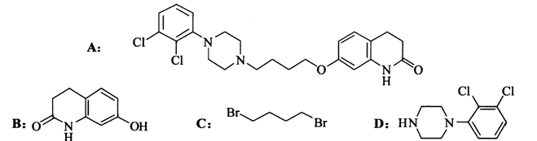

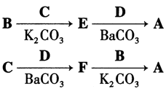
线路一：

线路二：

(1)E的结构简式为 ▲ 。
(2)由C、D生成化合物F的反应类型是 ▲ 。
(3)合成F时还可能生成一种相对分子质量为285的副产物G，G的结构简式为 ▲ 。
(4)H属于氨基酸，与B的水解产物互为同分异构体。H能与溶液发生显色反应，且苯环上的一氯代物只有2种。写出两种满足上述条件的H的结构简式： ▲ 。

(5)已知：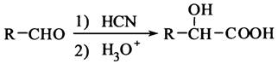，写出由C制备化合物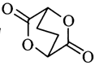的合成路
线流程图（无机试剂任选）。合成路线流程图示例如下：
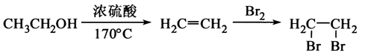
20（10分）以水氯镁石(主要成分为)为原料生产碱式碳酸镁的主要流程如下：
水氯
镁石
溶 解
过滤
热水解
沉淀镁
预氨化
碱式
碳酸镁
、
滤液

(l)预氨化过程中有Mg(OH)₂沉淀生成，已知常温下Mg(OH)₂的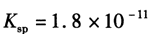，若溶液中，则溶液中 ▲ 。
(2)上述流程中的滤液浓缩结晶，所得主要固体物质的化学式为 ▲ 。
(3)高温煅烧碱式碳酸镁得到。取碱式碳酸镁4.66g，高温煅烧至恒重，得到固体2.00g和标准状况下0.896L，通过计算确定碱式碳酸镁的化学式。
(4)若热水解不完全，所得碱式碳酸镁中将混有，则产品中镁的质量分数 ▲ （填 “升高”、“降低”或“不变”）。
21．(12分)本题包括A、B两小题，分别对应于“物质结构与性质”和“实验化学”两个选修模块的内容。请选定其中一题，并在相应的答题区域内作答。若两题都做，则按A题评分。
A．乙炔是有机合成工业的一种原料。工业上曾用与水反应生成乙炔。
(1) 中与互为等电子体，的电子式可表示为 ▲ ；1mol 中含有的键数目为 ▲ 。
(2)将乙炔通入溶液生成,红棕色沉淀。基态核外电子排布式为 ▲ 。
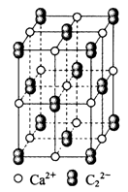
(3)乙炔与氢氰酸反应可得丙烯腈。丙烯腈分子中碳原子轨道杂化类型是 ▲ ；分子中处于同一直线上的原子数目最多为 ▲ 。
(4) 晶体的晶胞结构与晶体的相似（如右图所示），但晶体中含有的中哑铃形的存在，使晶胞沿一个方向拉长。晶体中1个周围距离最近的数目为 ▲ 。
B．对硝基甲苯是医药、染料等工业的一种重要有机中间体，它常以浓硝酸为硝化剂，浓硫酸为催化剂，通过甲苯的硝化反应制备。
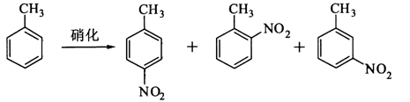
一种新的制备对硝基甲苯的实验方法是：以发烟硝酸为硝化剂，固体NaHSO₄为催化剂（可循环使用），在溶剂中，加入乙酸酐（有脱水作用），45℃反应1h 。反应结束后，过滤，滤液分别用5% NaHCO₃,溶液、水洗至中性，再经分离提纯得到对硝基甲苯。
(l)上述实验中过滤的目的是▲ 。
(2) 滤液在分液漏斗中洗涤静置后，有机层处于▲ 层（填“上”或'下”）；放液时，若发现液体流不下来，其可能原因除分液漏斗活塞堵塞外，还有▲ 。
(3) 下列给出了催化剂种类及用量对甲苯硝化反应影响的实验结果。
催化剂 | n（催化剂） | 硝化产物中各种异构体质量分数(%) |  |  | 总产率（%）
催化剂 | n（甲苯） | 对硝基甲苯 | 邻硝基甲苯 | 间硝基甲苯 | 总产率（%）
浓H₂SO₄ | 1.0 | 35.6 | 60.2 | 4.2 | 98.0
浓H₂SO₄ | 1.2 | 36.5 | 59.5 | 4.0 | 99.8
NaHSO₄ | 0.15 | 44.6 | 55.1 | 0.3 | 98.9
NaHSO₄ | 0.25 | 46.3 | 52.8 | 0.9 | 99.9
NaHSO₄ | 0.32 | 47.9 | 51.8 | 0.3 | 99.9
NaHSO₄ | 0.36 | 45.2 | 54.2 | 0.6 | 99.9

①NaHSO₄催化制备对硝基甲苯时，催化剂与甲苯的最佳物质的量之比为 ▲
②由甲苯硝化得到的各种产物的含量可知，甲苯硝化反应的特点是 ▲ 。
③与浓硫酸催化甲苯硝化相比，NaHSO₄催化甲苯硝化的优点有_ ▲ 、 ▲ 。

